**社区APP设计需求书**

1. 物业
   1. **社区公告**

发布各种社区公告，及时通知业主，例如停水停电通知。向业主发送温馨提醒，节日祝福，体现物业公司对业主的关心，促进社区和谐发展。

公告可由物业发布，也可由业主拍照上传。

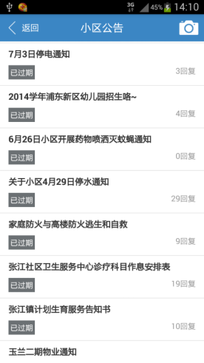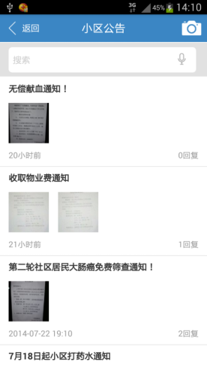

* 1. **社区黄页**

提供社区及周边的各类生活服务信息，方便业主查询热线电话并可以一键拨号，如：物业、居委会、家电维修、会所休闲、衣物干洗、快递服务、订餐送水、废品回收、开修换锁、管道疏通、物流搬家，等等。

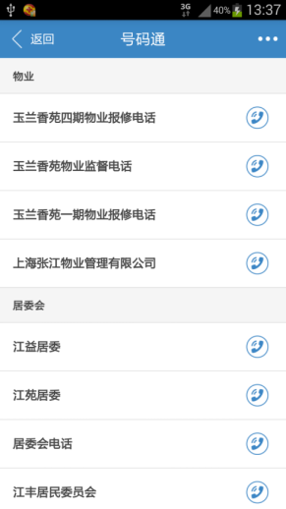

* 1. **物业缴费**

物业费、停车费、能源费及其它费用的在线查询及缴纳。

**流程**

1. 绑定房屋
2. 服务中心充值
3. App缴费
4. 选定缴费房间

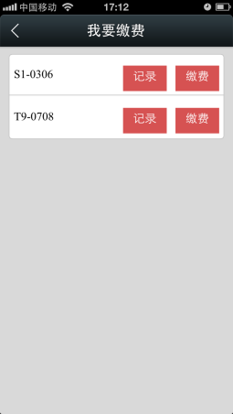

1. 选取缴费种类

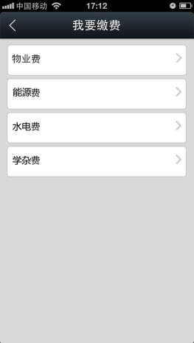

1. 选取缴费时间

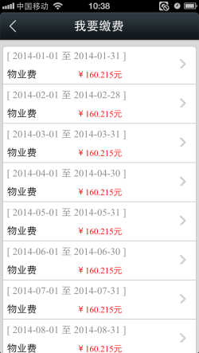

1. 选取缴费数额
2. 提交缴费信息
3. 缴费成功

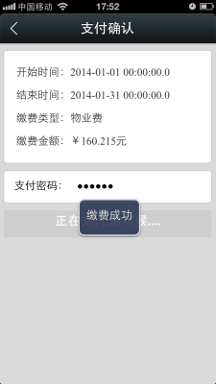

**特色**

1. 账户一次充值多次使用，告别东奔西走。
2. 可以缴纳多种费用，物业费、能源费轻松搞定，缴费记录随时可查，实时到账；减少排队等候时间。
3. 有多少套房缴多少费，一次性轻松搞定。
4. 支持缴费推送提醒和缴费查询，以及对提前预付行为优惠进行支持。
   1. **投诉报修**

业主可以通过在线的投诉报修外，还可以通过拍照的方式把要投诉的内容实时上传到物业运营中心，通知物业会及时处理。同时业主也可以对物业进行表扬。

**流程**

1. 填表

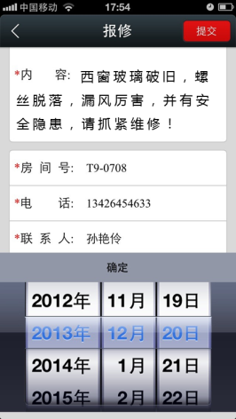

1. 拍照（可选）

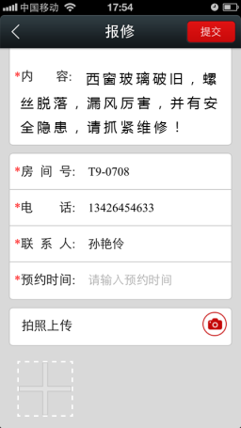

1. 提交
2. 等候处理
3. 评价

**特色**

1. 线上与线下相结合的投诉报修，业主可以指定上门时间和服务人员；
2. 业主照片推送一手现场资料，便于工程管理第一时间了解现场；
3. 做到投诉报修可查、对投诉报修结果、及时性、有效性等影响满意度的随时进行反馈，同时便于追踪。
4. 生活配套
   1. **快递代收**

物业代收快递，通过平台将取件码发送给业主，业主凭取件码取件。

**流程**

1. 快递上门投递
2. 快递柜寄件
3. 收到取件码
4. 下班凭码取件

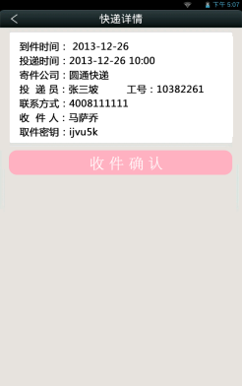

* 1. **外卖**

将社区周边的便利店引入到APP平台，并分类陈列。业主可以在线选购所需商品并提交订单，便利店完成配送，实现线上到线下的快捷消费体验。

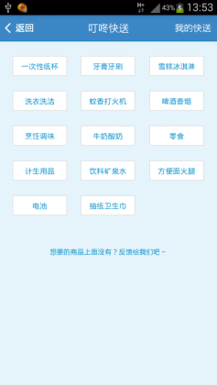

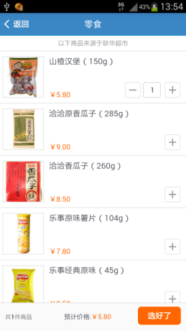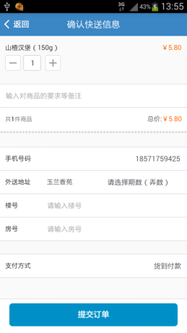

* 1. **拼车**

发布拼车信息，包含起点、终点和时间信息，可以找乘客或者找车主。

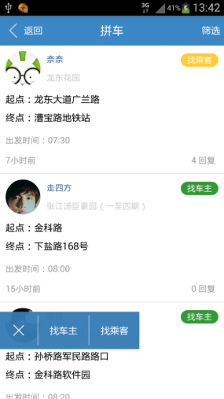

1. 社交
   1. **论坛**

论坛是小区沟通交流的平台，可以发表帖子、发起活动和发起投票等主题。

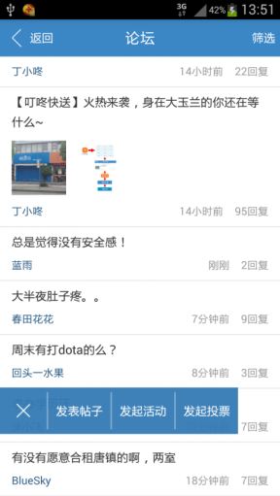

* 1. **群组**

成立兴趣话题，兴趣小组

（参照叮咚小区的圈子）

* 1. **交友**

有朋友列表，可以添加朋友

1. 安全
   1. **呼叫模式**

图案密码打开界面后，长按2秒，自动向物业及家人组里的应急人发送呼叫信息，手机转入全静音模式。

显示110,119，等一键直拨

* 1. **摄像头 （选择功能）**

呼叫模式下摄像头自动打开，（非呼叫模式下）也可以手动打开

* 1. **家庭组**

家庭组成员列表，聊天

1. 个人中心

个人资料：（参照叮咚小区）

注册界面：以物业留存的房屋业主电话为注册条件。设立用户名和密码，头像，昵称。同一个房号，只能有一个主用户，（物业后台可以删除主用户）添加第二个用户以上，需主用户验证（验证码发到主用户手机上），同一主用户可能拥有多个房号，并能在家庭组中进行删减家庭组员

参考：彩之云，叮咚小区，住这儿，北京像素，区区管家，实惠，小区无忧

**现有社区APP功能模块比较**

